**TRƯỜNG ĐẠI HỌC KHOA HỌC TỰ NHIÊN**

**KHOA CÔNG NGHỆ THÔNG TIN**

**BỘ MÔN THIẾT KẾ GIAO DIỆN**

**🙡--☼--🙣**



**COMPUTER PROTOTYPE**

Nhóm: 07

Thành viên: 19120114 – Lê Bảo Chấn Phát

19120383 – Huỳnh Tấn Thọ

19120426 – Phan Đặng Diễm Uyên

19120496 – Trần Thị Khánh Duyên

19120573 – Huỳnh Nguyễn Thị Lựu

Lớp: Thiết kế giao diện 19_3

Giảng viên: Nguyễn Văn Vũ

Lê Khánh Duy

Hồ Tuấn Thanh

Phạm Nguyễn Sơn Tùng

**Thành phố Hồ Chí Minh, ngày 15 tháng 11 năm 2022**

Nội dung

1. Giới thiệu 3

1.1. Use-case chính 3

1.2. Prototype tổng quan 3

2. Màn hình chi tiết 4

2.1. Tìm kiếm địa điểm 4

2.2. Đặt xe 7

2.3. Tạo chuyến xe 9

2.4. Xác nhận chuyến xe 11

3. Link Figma 16

# Giới thiệu

## Use-case chính

3 use-case chính của Ứng dụng UniRide:

* Đặt xe
* Tạo chuyến xe
* Xác nhận chuyến xe

## Prototype tổng quan

Ứng dụng UniRide lấy 2 màu chủ đạo là xanh biển và tím.

Màu xanh biển được sử dụng cho vai trò Người lái xe, và màu tím được sử dụng cho vai trò Người đi nhờ xe.

*Toàn bộ màn hình của 3 use-case chính*

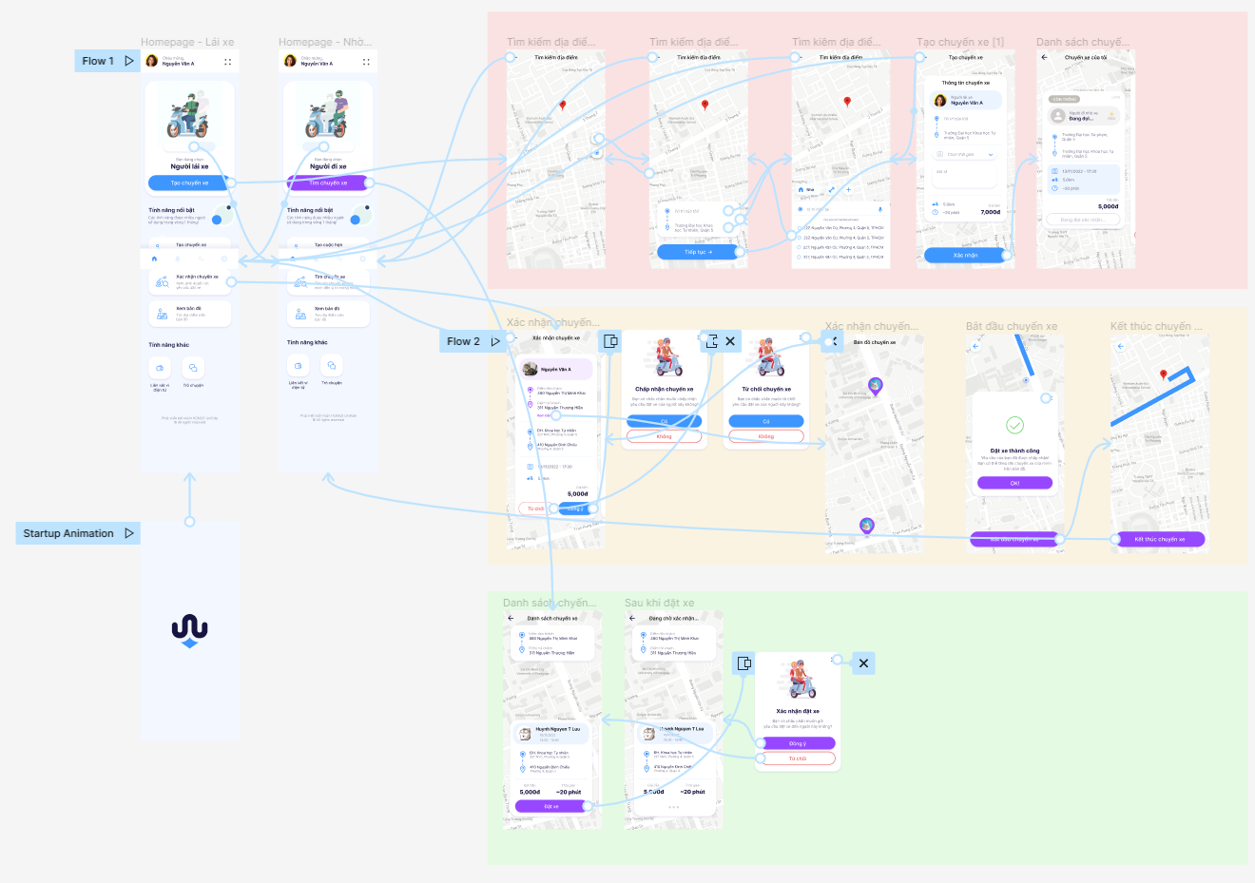

*Toàn bộ màn hình có liên kết của 3 use-case chính*

# Màn hình chi tiết

*(Nội dung không mô tả chi tiết từng bước thực hiện như trong file Nhom07-PA3-use-cases.pdf)*

## Tìm kiếm địa điểm

* Bước 1: Người dùng chọn vai trò tại trang Homepage

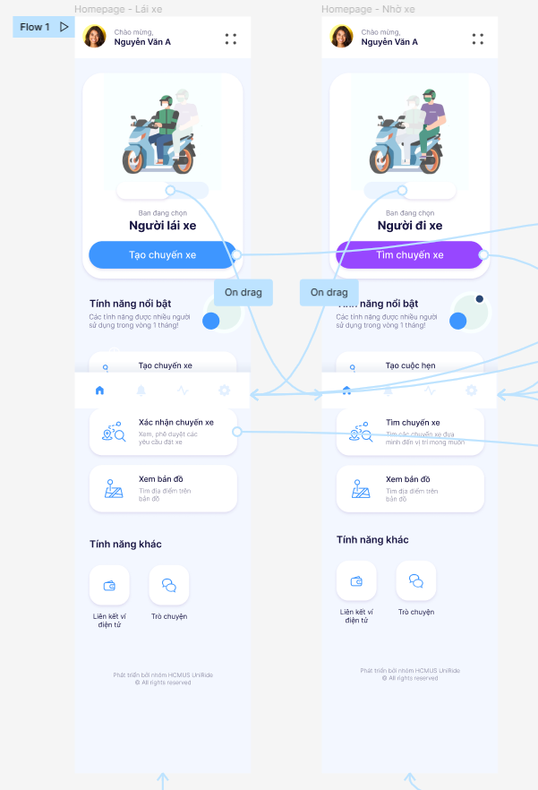

* Để thay đổi vai trò thành người lái xe hoặc người đi nhờ xe, người dùng kéo biểu tượng hình chữ nhật bo góc sang trái hoặc phải.
* Ở màn Homepage, các tính năng nổi bật của từng vai trò sẽ được hiển thị trên màn hình.
* Đối với người dùng có vai trò là Người lái xe, nút “Tạo chuyến xe” sẽ liên kết đến màn hình “Tìm kiếm địa điểm [0]”. Mục “Xác nhận chuyến xe” sẽ liên kết đến màn “Xác nhận chuyến xe”.
* Đối với người dùng có vai trò là Người đi nhờ xe, nút “Tìm chuyến xe” sẽ liên kết đến màn hình “Tìm kiếm địa điểm [0]”.
* Bước 2: Người dùng nhấn icon “Tìm kiếm” trên góc giữa bên phải màn hình

* Màn hình “Tìm kiếm địa điểm [0]” chưa hiển thị thanh nhập địa điểm vì nhóm muốn giúp người dùng có cái nhìn rộng hơn trên bản đồ.
* Ô điền địa điểm trên màn “Tìm kiếm địa điểm [1]” sẽ liên kết với màn “Tìm kiếm địa điểm [2]”.
* Bước 3: Người dùng nhập địa điểm đến

* Tại màn “Tìm kiếm địa điểm [2]”, danh sách các địa điểm đã tìm kiếm thường xuyên nhất sẽ hiển thị trên màn hình như một gợi ý giúp người dùng tiết kiệm được thời gian tìm kiếm. Ngoài ra, các floating action button như “Nhà” là một địa điểm người dùng đã lưu sẵn, giúp truy cập nhanh chóng đến địa điểm đó.
* Nút “Tiếp tục →” tuỳ vai trò người dùng mà liên kết đến trang khác nhau.
  + Người lái xe: liên kết trang “Tạo chuyến xe”.
  + Người đi nhờ xe: liên kết trang “Danh sách chuyến xe”.

## Đặt xe

* Bước 1: Người dùng kéo tới card chứa thông tin chuyến xe phù hợp.

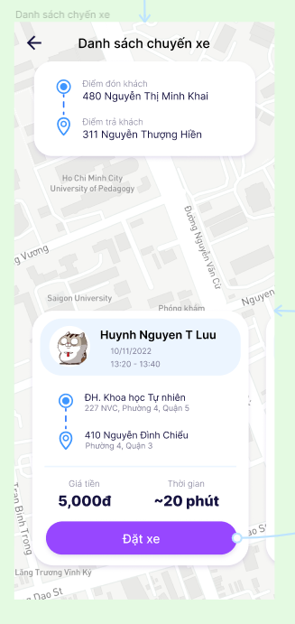

* Thông tin chuyến xe được thể hiện chi tiết trong các card của danh sách nằm ngang nhằm tiết kiệm thời gian người dùng phải di chuyển qua 2 màn (Danh sách chuyến xe hiện có và Chi tiết chuyến xe). Điều này còn thuận tiện cho việc người dùng chỉ thao tác với điện thoại bằng 1 tay.
* Địa điểm của người đi nhờ xe sẽ được hiển thị ở trên thay vì nằm trong card thông tin nhằm tránh sự lặp lại thông tin.
* Nút “←” được liên kết trang “Tìm kiếm địa điểm [1]”.
* Bước 2: Người dùng nhấn nút “Đặt xe”.

* Khi người dùng nhấn nút “Đặt xe”, màn hình hiển thị dialog xác nhận. Sau khi người dùng lựa chọn, dialog sẽ được đóng và mỗi lựa chọn sẽ liên kết đến trang khác nhau.
  + Nút “Đồng ý” sẽ liên kết màn “Sau khi đặt xe”. Lúc này, nút “Đặt xe” trên card thông tin sẽ biến mất và thay vào nút “…” thể hiện đang chờ đợi.
  + Nút “Từ chối” sẽ quay về lại như ban đầu.

## Tạo chuyến xe

* Bước 1: Người dùng nhập thời gian và mô tả (nếu cần) tại màn hình “Tạo chuyến xe”.

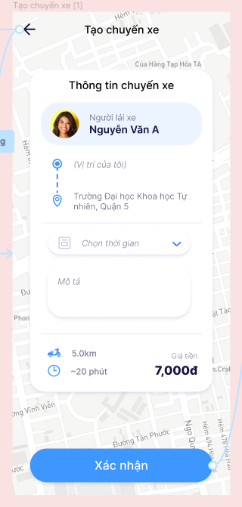

* Nút “←” liên kết đến trang “Tìm kiếm địa điểm [1]”.
* Bước 2: Người dùng nhấn nút “Xác nhận”.

* Nút “Xác nhận” liên kết đến trang “Danh sách chuyến xe của tôi”. Tại đây, các chuyến xe sẽ được hiển thị thành card chứa đầy đủ các thông tin và tình trạng chuyến xe.

## Xác nhận chuyến xe

* Bước 1: Người dùng kéo đến yêu cầu đi nhờ xe phù hợp trong các yêu cầu được hiển thị trên màn hình “Xác nhận chuyến xe”.

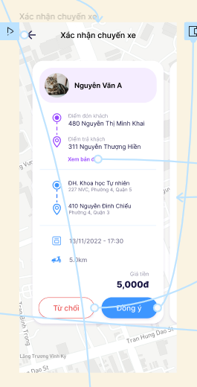

* Nút “←” liên kết đến màn Homepage của Người lái xe.
* Nút “Xem bản đồ” liên kết đến màn “Xác nhận chuyến xe – Bản đồ”.

* Bước 2: Người dùng lựa chọn đồng ý hoặc chấp nhận.

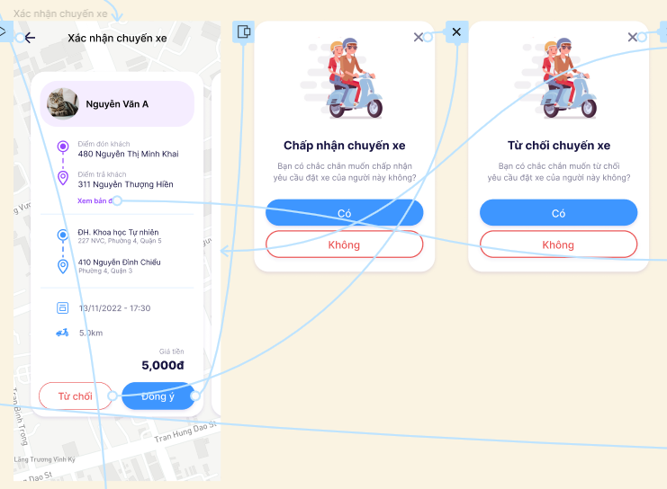

* Nút “Từ chối” liên kết đến dialog “Từ chối chuyến xe”.
* Nút “Đồng ý” liên kết đến dialog “Chấp nhận chuyến xe”.
  + Khi người dùng nhấn nút “Có”, người đi nhờ xe sẽ nhận được thông báo “Đặt xe thành công”.

* + - Nút “OK” sẽ đóng dialog.
    - Nút “Bắt đầu chuyến xe” liên kết đến màn “Kết thúc chuyến xe”. Khi nhấn nút, hành trình di chuyển của hai người sẽ được ghi nhận và theo dõi trực quan trên bản đồ.

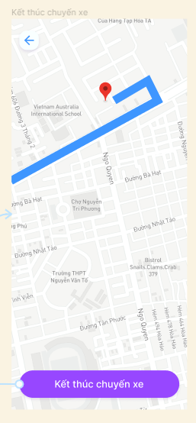

* + - Nút “Kết thúc chuyến xe” liên kết đến màn Homepage của Người đi nhờ xe.

# Link Figma

<https://www.figma.com/file/2FjCStZCEZTltmWJJ8EFV6/UniRide?node-id=16%3A2&t=luFJLwjjcsBeIoGn-1>